13. Статические и астатические процессы системы и
улучшение процесса регулирования.
Запишем дифференциальное уравнение системы в виде
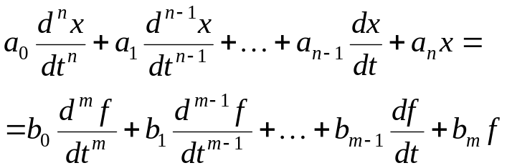

Статической системой называется система, у которой отклонение регулируемой величины будет зависеть от установившегося значения внешнего возмущения.

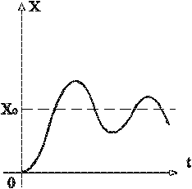
f_{0max}
0
f₀

X₀
f_{0min}
Рис.13.1. Рис.13.2.

В установившемся режиме 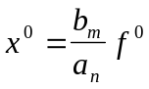. Признак статизма 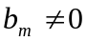.
Астатическая система – система, у которой установившееся значение входной величины не зависит от внешних возмущений.
0
f_{0min}
f_{0max}
f₀
X₀
Рис.13.3.

Признак астатизма b_{m}=0.

13.1. Закон регулирования.
Регулятор
g(t)
x
y
f(t)
ОР

Корректир. Устройство
Исполнит. Орган
ξ
ξ

Рис.13.4.
Здесь f(t) - внешнее воздействие,
g(t)- задающее воздействие,
ξ(t) - регулирующее воздействие,
x(t) - сигнал рассогласования,
y(t) - регулируемая величина.
Составим систему уравнений:
Для объекта регулирования:
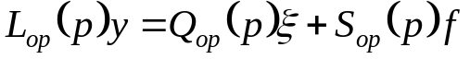,
или 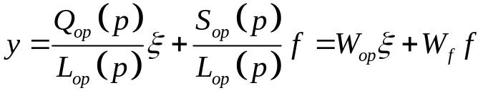.
Для регулятора:
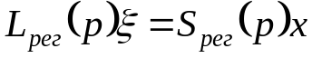,
или 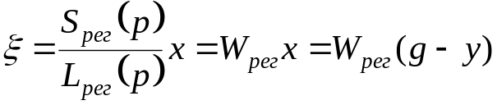,
если g = 0, то 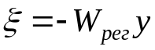.
Для регулируемой величины имеем
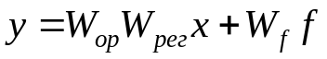.
Для разомкнутой цепи (разомкнем например цепь между ОР и ЧЭ):
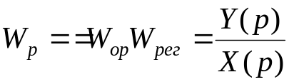.
Учитывая, что 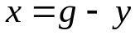 получим для регулируемой величины

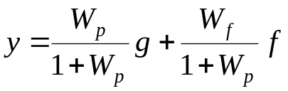,
а для ошибки
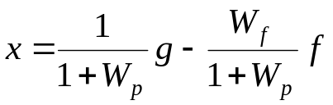
Если f и g –стандартные функции, то поведение системы зависит от многочленов L_{op}(p), Q_{op}(p), L_{рег}(p), S_{рег}(p),.

Под законом регулирования или - в более общем случае - законом управления понимается алгоритм или функциональная зависимость, в соответствии с которыми управляющее устройство формирует управляющее воздействие ξ(t). Эта зависимость может быть представлена в виде
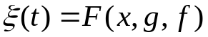,
где F - некоторая, в общем случае нелинейная, функция от ошибки х , задающего воздействия g и возмущающего воздействия f, а также от их производных и интегралов по времени.
Данная зависимость может быть записана в виде

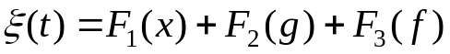

Первое слагаемое соответствует регулированию по отклонению, второе и третье - регулированию по внешнему воздействию.
Ниже мы будем рассматривать только линейные законы. При F₂(g) = 0 и F₃(f) = 0 можно записать

или в операторном виде

Следовательно законом регулирования называется правая часть уравнения регулятора, если в левой части стоит регулирующее воздействие ξ (т.е. зависимость между входной и выходной величинами регулятора, составленная без учета инерционности регулятора, т.н. идеальный регулятор).
Если 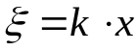 – то имеем позиционное регулирование (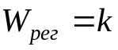).
Если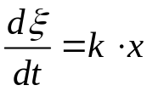– то имеем скоростное регулирование (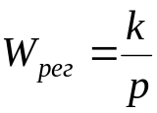).
13.2. Последовательные корректирующие устройства.
Пусть g = 0, а Х- регулируемая величина.
W_{РЕГ}
W_{ОР}
Х
ξ
_{f}

Введение производной в закон регулирования.
Допустим, уравнение имеет вид:
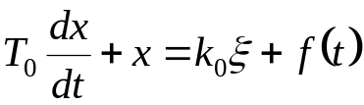
Пусть ξ = -k₁ x (W_{рег} = k₁ ), тогда
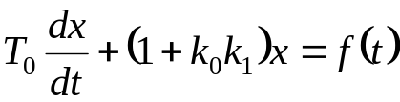, 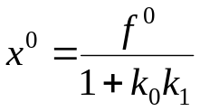.
Статическая ошибка уменьшилась.
Теперь в закон регулирования введем производную:
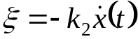, или 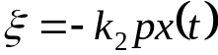.
Тогда
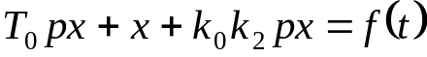
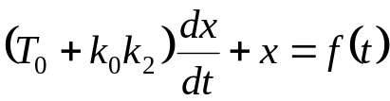
Введение одной только производной ухудшило процесс, т.к. увеличилась постоянная времени.
0
t
T₀

T₀+k₀k₂
X

Рис.13.5.
Представим, что в закон регулирования вводится не только производная, но и сама регулируемая величина.
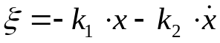,
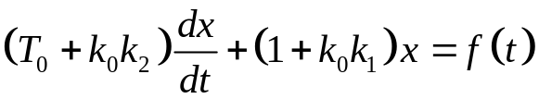,
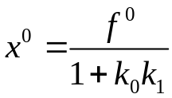.
Введение такого закона регулирование уменьшает статическую ошибку системы, хотя и увеличивает постоянную времени.
Сильно сказывается введение производной в закон регулирования в колебательных системах.
Если система второго порядка, то введение только одной производной увеличивает затухания.

(T₂²p²+T₁p+1)x = k₀ξ+f(t),
ξ = - k₂ px,
[T₂²p²+(T₁+k₀k₂)p+1]x = f(t).
Это может сделать систему из колебательной апериодической.
Если ξ = - k ₁ х – k₂ px, то получим:
[T₂²p²+(T₁+k₀k₂)p+(1+k₀k₁)]x = f(t).
Увеличивается демпфирование системы и уменьшается её статическая ошибка.
Если регулятор не идеальный, то введение производной компенсирует не идеальность регулятора.
На участке ОА введение закона 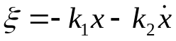 приводит к усилению регулирования на участке возрастания отклонения.
Рис. 13.6.
0
t
dX
dT
t
0 A В С
X
апериодический
колебательный
Когда регулируемая величина начинает уменьшаться, меняет знак производная, т.е. тормозит действие регулятора.
Это полезно, т.к. этим предотвращается переход отклонения в отрицательную сторону, т.е. подавляет колебания в системе регулирования и получаем апериодический переходный процесс.
Т.е. введение производной компенсирует инерционное запаздывание переключения регулятора на действие в обратную сторону. Учитывая это, говорят, что регулятор работает с опережением.
Закон регулирования – это правая часть уравнения регулятора, левая может оставаться без изменения.
Рассмотрим изменение АФЧХ при введении производной в закон регулирования. Пусть передаточная функция разомкнутой цепи равна
W_{р} = W_{ор}W_{рег} = W_{ор} (1+ Тp),
где W_{рег} = (1+ Тp) – передаточная функция регулятора.
W(jω)= W_{op}(jω)(1+jTω)
U(ω)
A_{op}∗Α_{рег}
-1
φ _{рег}
A_{op}
0
jV(ω)
ω = ∞
ω = 0

W_{ор}

Рис. 13.7.
Можно записать
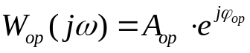, 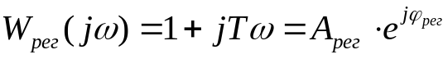,
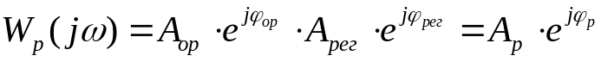,
где 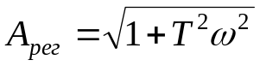, 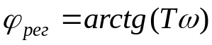,
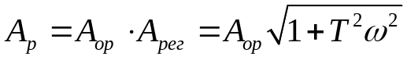, 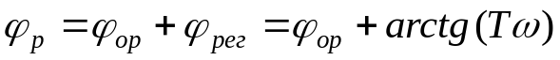.
В нашем случае фаза объекта регулирования отрицательна (откладывается по часовой стрелке), а фаза регулятора положительна. Поэтому в соответствии с рисунком имеем
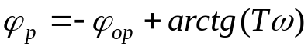
Т.е. АФЧХ поворачивается против часовой стрелки.
Система без введения производной может быть неустойчивой. Введение производной делает систему устойчивой. А если она была устойчивой, то повышают её запас устойчивости.
Вводить производную в закон регулирования можно разными способами:

k₁х
k₂

ЧЭ

РО

Усил.
Исполн.
орган
Дифф.
контур
х
k₁х
ξ
f(t)

Рис.13.8.


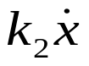

РО
ЧЭ
ЧЭ
Испол.
орган
х
k₁x
ξ
f(t)
Рис.13.9.

Регулятор может быть неидеальный

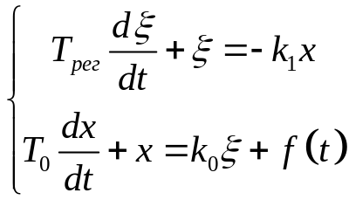

В результате имеем:

.
Введение интеграла в закон регулирования.
Введение интеграла позволяет получить систему АР не обладающую по принципу своего действия статической ошибкой. Получаем астатическую систему.
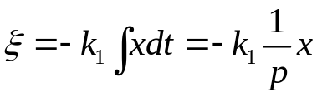, ,
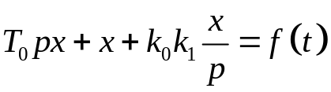, 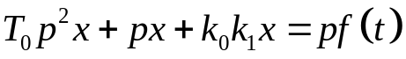,
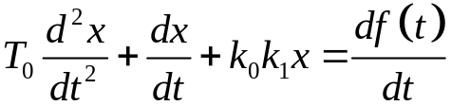

При f=f ⁰ получаем x⁰=0. Статическая ошибка ликвидируется. С этой точки зрения введение интеграла в динамическую систему полезно. Но с точки зрения динамики ухудшается устойчивость.

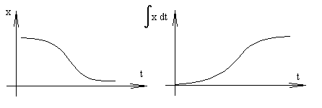
Рис.13.10.

Введение интеграла сказывается в конце переходного процесса, когда накапливается ошибка.
Пусть
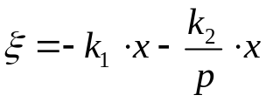
Тогда
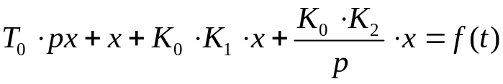,
,
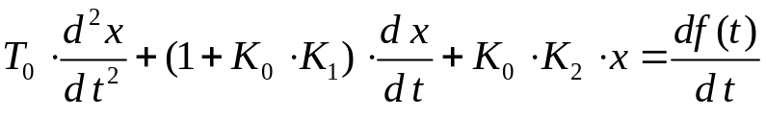.
Следовательно, введение интеграла в закон регулирования любым способом уничтожает статическую ошибку системы, но ухудшает ее динамические характеристики.
Рассмотрим изменение АФЧХ при введении интеграла в закон регулирования

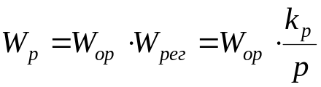, 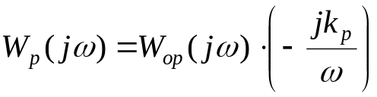

φ _{рег} = -90⁰
JV(ω)
W_{p}
W_{op}
0
ω=∞
ω=0
U(ω)
Рис.13.11.
Можно записать
, 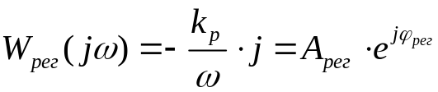,
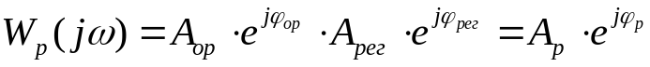,
где 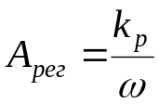, 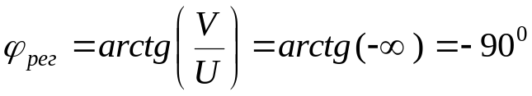,
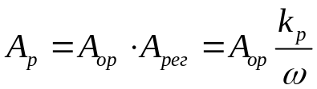, 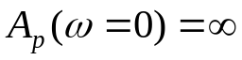,
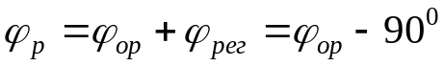.
Чтобы избежать статической ошибки и улучшить динамические характеристики вводят и производную и интеграл.
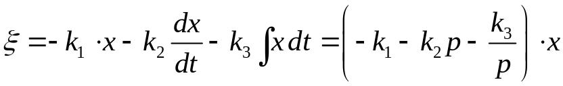
Введение производной и интеграла осуществляется через последовательные корректирующие устройства (Рис.13.12).

Регулятор
x
y
f(t)
ОР

Корректир. Устройство
Исполнит. Орган
ξ
ξ
Рис.13.12.
14.1. Параллельные корректирующие устройства.
Х_{ос}
Х₂
Х₁
1
2
3
ОС
Х₁ ±Х_{ОС}
Рис.14.1.

Всякая система АР обладает замкнутым контуром воздействия, т.е. имеет обратную связь. Эта обратная связь создает основной замкнутый контур. Такие САУ, содержащие только одну основную обратную связь, называются одноконтурными.
Для улучшения процесса регулирования, часто в регулятор вводят дополнительные (внутренние) обратные связи, создающие внутри регулятора дополнительные замкнутые контуры. Поэтому они и называются параллельными корректирующими устройствами.
Получается многоконтурная система автоматического регулирования.
Обратные связи разделяются на положительные и отрицательные обратные связи.
Положительной обратной связью называется такая обратная связь, сигнал которой x_{0c} вводится в звено с тем же знаком, что и поступающая по основной цепи величина x.

Например:
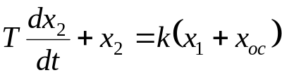,
где x_{oc}= W_{oc} x₂ , в частном случае x_{oc}=k_{oc}x₂.

Отрицательной связью называется такая обратная связь, сигнал которой x_{oc} вводится в звено со знаком, противоположным поступающей по основной цепи входной величины x.

На том же примере:
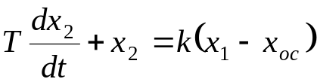,
где x_{oc}=W_{oc} x₂.
Смысл введения положительной обратной связи в увеличении коэффициента усиления.
Смысл введения отрицательной обратной связи состоит в уменьшении инерционности звена, а также в улучшении устойчивости, в подавлении колебаний, в изменении типа звена.
Обратная связь бывает следующих видов:

x_{oc}=k_{ОС} x₂ – простая жесткая обратная связь,
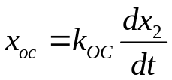 – простая гибкая обратная связь,
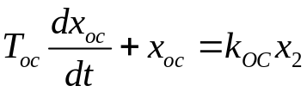 – инерционная жесткая ОС,
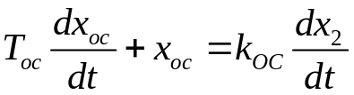 – инерционная гибкая ОС.

Рассмотрим различные типы ОС.
а) Жесткая положительная обратная связь.
, 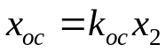,
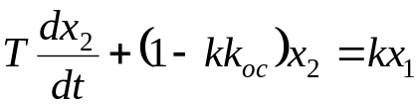, 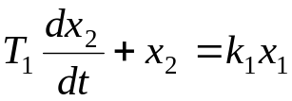,
где 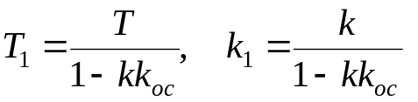.
Если kk_{oc}<1, то звено устойчивое. Коэффициент звена увеличился, но постоянная времени также возрастает.
б) Жесткая отрицательная обратная связь.
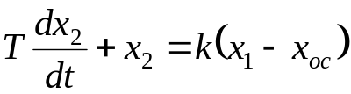,
,
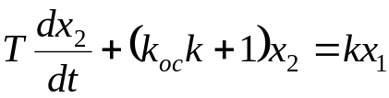,
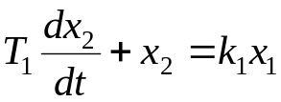,
где 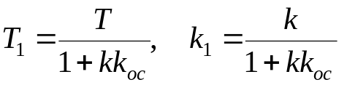.
Если k –велико, то T₁→0 и звено получается идеальным, т.е. x₂=x₁/k_{0c}.
Основной смысл введения отрицательной ОС – уменьшение инерционности и статической ошибки САР:

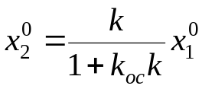.
Разберем физическую сущность явления при использовании обратной связи. Положим, у нас есть следующая система:
х₄
х₃
х₂
х₁
х_{р}
ОС
ОР
ЧЭ
Усилитель
Привод
Исп. орган

Рис.14.2.
t
Д
В
0
А
х_{р}

Положим, что привод управляется сигналом: x₂=kx₁ (пропорционален X_{P})
Без ОС: будет включен в работу на уменьшение X_{P} все время, пока X_{P}>0 и ввиду инерционности ещё некоторое время после прохождения точки В и только потом переключится в другую сторону.

Рис.14.3.
C OC: регулятор будет выключен раньше, чем достигнута точка В и система в исходное положение вернется по инерции. (Так бы действовал и человек, например водитель автомобиля).
Рассмотрим САР
Х_{ос}
Х₄
Х₃
Х₂
Х₁
f(t)
1
2
3
4
ОС
Рис.14.4.

Уравнения всех звеньев будут иметь вид:

- x₁=W₁ f
- x₂=W₂ (x₁-x_{0c})
- x₃=W₃ x₂
- x₄=W₄ x₃
- x_{0c}=W_{0c} x₃

Искомая передаточная функция W= x₄ / f.
Подставляя 3) в 5), а затем в 2) получим:
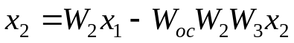
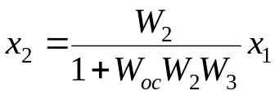
очевидно, что
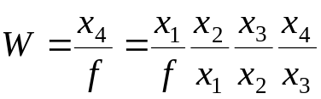
отсюда получаем:
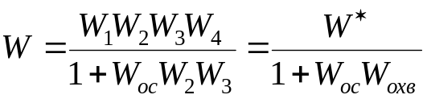
т.е. передаточная функция разомкнутой цепи с обратной связью равна передаточной функции цепи последовательно соединенных звеньев W* (без учета обратной связи), деленному на единицу, плюс передаточная функция обратной связи, умноженная на передаточную функцию W_{охв} звеньев, охваченных обратной связью АФХ будет иметь вид, представленный на рис.14.5.
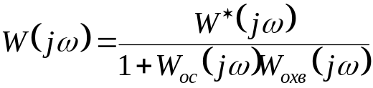
Построим отдельно АФХ W*(iω) и 1+W_{оc}(iω) W_{охв}(iω).

Суммарная характеристика представлена на нижнем графике (Рис.14.5).

A=A₁/A_{2;} ϕ=ϕ₁-ϕ₂

За счет вычитания фаз ϕ₁ и ϕ₂ характеристика W*(iω) деформируется так, что её векторы поворачиваются против хода часовой стрелки. В результате характеристика W(iω) удаляется от критической точки (-1; j0), что способствует подавлению колебаний в системе и может даже неустойчивую замкнутую систему сделать устойчивой.

W_{OC}W_{OXB}
ω=0
U(ω)
jV(ω)
ϕ₁
A₁
ω=∞
W∗
-1,0
-1,0
U(ω)
jV(ω)
ϕ₂
A₂
-1,0
U(ω)
ϕ
A
ω=0
jV(ω)
ω=∞
0

Рис.14.5.

